**BỘ CÔNG THƯƠNG**

**TRƯỜNG ĐẠI HỌC CÔNG NGHIỆP**

**TP.HCM KHOA CÔNG NGHỆ ĐIỆN TỬ**

BÁO CÁO

VI ĐIỀU KHIỂN VÀ ỨNG DỤNG

**BÀI 4:**

***BÀI THỰC HÀNH IV***

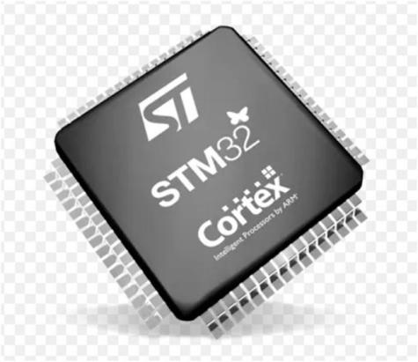

#### Giảng viên hướng dẫn: Phạm Quang Trí

**NHÓM 5:**

**Sinh viên thực hiện:**

**Đoàn Mạnh Tú - 21007261**

**Hồ Bửu Sơn - 21119571**

**Nguyễn Phước Thành Tâm - 21116741**

***Thành phố Hồ Chí Minh, tháng 8 năm 2023***

**Bài tập mức độ 3:Viết chương trình cho STM32 cấu hình và điều khiển LCD 16x2 hiển thị mã số sinh viên tương ứng. Qúa trình được thực hiện liên tục qua lần lượt tất cả các thành viên trong nhóm. Thời gian thay đổi nội dung hiển thị là 5s.**

**Báo cáo thực hành**

***Yêu cầu 1:***Vẽ sơ đồ nguyên lý kết nối phần cứng của toàn bộ hệ thống sử dụng vi điều khiển STM32.

***Yêu cầu 2:***Trình bày lưu đồ giải thuật và mã nguồn của chương trình.

**Mã nguồn:**

/* USER CODE BEGIN PV */

const char chucai[72]={

0x00,0x08,0x14,0x1E,0x12,0x1E,0x12,0x00, // â 0

0x02,0x05,0x0e,0x11,0x11,0x11,0x0e,0x00, // ồ 1

0x0c,0x04,0x01,0x12,0x12,0x12,0x0c,0x00, // ử 2

0x00,0x01,0x0e,0x11,0x11,0x11,0x0e,0x00, // ơ 3

0x0C,0x0A,0x09,0x1D,0x09,0x0A,0x0C,0x00, // Đ 4

0x10,0x08,0x04,0x0A,0x11,0x1F,0x11,0x00, // à 5

0x00,0x00,0x04,0x0A,0x11,0x1F,0x15,0x00, // ạ 6

0x00,0x01,0x02,0x15,0x11,0x11,0x1F,0x00, // ú 7

0x00,0x08,0x14,0x1E,0x12,0x1E,0x12,0x00, // â 8

};

/* USER CODE END PV */

/* USER CODE BEGIN 0 */

void lcd_write_nibble(uint8_t rs, uint8_t data){

HAL_GPIO_WritePin(RS_GPIO_Port, RS_Pin,rs);

HAL_GPIO_WritePin(RW_GPIO_Port, RW_Pin,0);

HAL_GPIO_WritePin(EN_GPIO_Port, EN_Pin,1);

HAL_GPIO_WritePin(D4_GPIO_Port, D4_Pin, (data>>0) & 0x01);

HAL_GPIO_WritePin(D5_GPIO_Port, D5_Pin, (data>>1) & 0x01);

HAL_GPIO_WritePin(D6_GPIO_Port, D6_Pin, (data>>2) & 0x01);

HAL_GPIO_WritePin(D7_GPIO_Port, D7_Pin, (data>>3) & 0x01);

for(uint8_t i=0; i<72; i++) asm("NOP");

HAL_GPIO_WritePin(EN_GPIO_Port, EN_Pin,0);

for(uint8_t i=0; i<72; i++) asm("NOP");

}

void lcd_send_cmd(uint8_t cmd){

lcd_write_nibble(0, (cmd>>4)&0x0F);

lcd_write_nibble(0, cmd&0x0F);

HAL_Delay(2);

}

void lcd_send_data(uint8_t data){

lcd_write_nibble(1, (data>>4)&0x0F);

lcd_write_nibble(1, data&0x0F);

HAL_Delay(2);

}

void lcd_init(void){

HAL_Delay(20);

lcd_write_nibble(0, 0x03); HAL_Delay(5);

lcd_write_nibble(0, 0x03); HAL_Delay(1);

lcd_write_nibble(0, 0x03); HAL_Delay(1);

lcd_write_nibble(0, 0x02); HAL_Delay(1);

lcd_send_cmd(0x28);

lcd_send_cmd(0x0C);

lcd_send_cmd(0x01);

lcd_send_cmd(0x06);

}

void lcd_display(char *data){

while(*data){

lcd_send_data(*data++);

}

}

void lcd_gotoxy(uint8_t row, uint8_t col){

uint8_t coordinates = 0;

switch(row){

case 0:

coordinates = 0x80 | col;

break;

case 1:

coordinates = 0xC0 | col;

break;

}

lcd_send_cmd(coordinates);

}

void lcd_taochu(void){

lcd_send_cmd(0x40);

HAL_Delay(1);

for (uint8_t lay=0; lay<72; lay++){

lcd_send_data(chucai[lay]);

HAL_Delay(1);

}

}

/* USER CODE END 0 */

int main(void)

{

/* USER CODE BEGIN WHILE */

lcd_init();

lcd_taochu();

while (1)

{

lcd_gotoxy(0,3); lcd_display("Ho Buu Son");

lcd_gotoxy(0,4); lcd_send_data(0x01); // ồ

lcd_gotoxy(0,7); lcd_send_data(0x02); // ử

lcd_gotoxy(0,11); lcd_send_data(0x03); // ơ

lcd_gotoxy(1,4); lcd_display("21119571");

HAL_Delay(5000);

lcd_send_cmd(0x01);

lcd_gotoxy(0,2); lcd_display("Doan Manh Tu");

lcd_gotoxy(0,2); lcd_send_data(0x04); // Đ

lcd_gotoxy(0,4); lcd_send_data(0x05); // à

lcd_gotoxy(0,8); lcd_send_data(0x06); // ạ

lcd_gotoxy(0,13); lcd_send_data(0x07); // ú

lcd_gotoxy(1,4); lcd_display("21007261");

HAL_Delay(5000);

lcd_send_cmd(0x01);

lcd_gotoxy(0,2); lcd_display("N P Thanh Tam");

lcd_gotoxy(0,8); lcd_send_data(0x05); // à

lcd_gotoxy(0,13); lcd_send_data(0x08); // â

lcd_gotoxy(1,4); lcd_display("21116741");

HAL_Delay(5000);

lcd_send_cmd(0x01);

}

/* USER CODE END 3 */

}

**Lưu đồ:**

Chương trình con gửi 8 bit dữ liệu sang LCD chế độ 4 bit:

Chương trình con gửi lệnh điều khiển sang LCD:

Chương trình con cho phép hiện thị 1 ký tự trên mô-đun LCD:

Chương trình con khởi động LCD chế độ 4 bit:

Chương trình con cho phép hiển thị 1 chuỗi trên mô-đun LCD:

Chương trình con định vị con trỏ trên LCD:

Hàm viết tên có dấu:

Chương trình chính

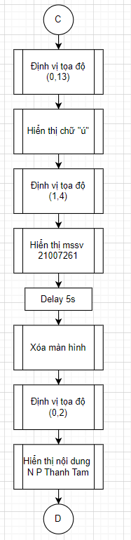

***Yêu cầu 3:***Video bài làm

www.youtube.com/watch?v=RBKIlfbousc